数学理
一．选择题：(本大题共12小题，每小题5分，在每小题给出的四个选项中，只有一项是符合题目要求的。)
1、设集合，集合，则等于（ ）
A． B． C． D．
2、已知向量，向量，若，则实数的值是（ ）
A． B． C． D．
3、已知函数（），为了得到函数的图象，只要将的图象（ ）
A．向左平移个单位长度 B．向右平移个单位长度
C．向左平移个单位长度 D．向右平移个单位长度
4、设，函数，则的值等于（ ）
A． B． C． D．
5、若，则“”是“直线与平行”的（ ）
A．充分不必要条件 B．必要不充分条件
C．充要条件 D．既不充分也不必要条件
6、已知棱长为的正方体的俯视图是一个面积为的正方形，则该正方体的正视图的面积不可能等于（ ）
A． B． C． D．
7、若等比数列的各项均为正数，且，则等于（ ）
A． B． C． D．
8、程序框图如图所示，该程序运行后输出的的值是 （ ）
i≤2015?
输出S
结束
开始
S=2,i=1
i=i+1
A. B. C. D、

9、已知奇函数是上的单调函数，若函数只有一个零点，则实数的值是（ ）
A． B． C． D．
10、在中，角、、所对的边分别为、、，若，且，则下列关系一定不成立的是（ ）
A． B． C． D．
11、过双曲线（，）的右顶点作轴的垂线与的一条渐近线相交于．若以的右焦点为圆心、半径为的圆经过、两点（为坐标原点），则双曲线的方程为（ ）
A． B． C． D．
12、已知函数有两个极值点，，且，则（ ）
A． B．
C． D．
二．填空题：（本大题共4小题，每小题5分。）
13、 ．
14、若直线与幂函数的图象相切于点，则直线的方程为 ．
15、观察下列等式：，，，…，根据上述规律，第五个等式为 。
16、已知函数（为自然对数的底数）的图像与直线的交点为，函数的图像与直线的交点为，恰好是点到函数图像上任意一点的线段长的最小值，则实数的值是 。

三．解答题：解答应写出文字说明，证明过程或演算步骤。
17、（本小题满分10分）
已知，其中，，．
（Ⅰ）求的单调递减区间；
（Ⅱ）在△ABC中，角A，B，C所对的边分别为a，b，c，，，且向量与共线，求边长b和c的值．

18、（本小题满分12分）
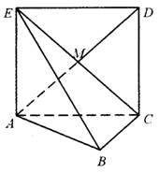
如图，正方形所在的平面与平面垂直，是和的交点，，且．
求证：平面；
当时，求三棱锥的值．

19、（本小题满分12分）数列满足，，且．
证明：数列是等差数列；
设，求数列的前项和．

20、（本小题满分12分）
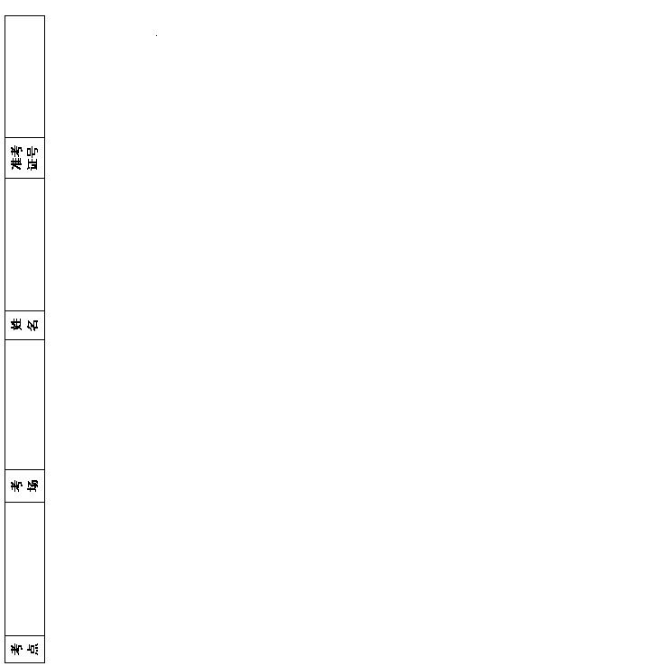
某兴趣小组欲研究昼夜温差大小与患感冒人数多少之间的关系,他们分别到气象局与某医院抄录了1至6月份每月10号的昼夜温差情况与因患感冒而就诊的人数,得到如下资料:
日 期 | 1月10日 | 2月10日 | 3月10日 | 4月10日 | 5月10日 | 6月10日
昼夜温差x (°C) | 10 | 11 | 13 | 12 | 8 | 6
就诊人数y(个) | 22 | 25 | 29 | 26 | 16 | 12

该兴趣小组确定的研究方案是:先从这六组数据中选取2组,用剩下的4组数据求线性回归方程,再用被选取的2组数据进行检验.
(1)求选取的2组数据恰好是相邻两个月的概率；
(2)若选取的是1月与6月的两组数据,请根据2至5月份的数据,求出y关于x的线性回归方程；
(3)若由线性回归方程得到的估计数据与所选出的检验数据的误差均不超过2人,则认为得到的线性回归方程是理想的,试问该小组所得线性回归方程是否理想?
(参考公式: )

21、（本小题满分12分）
已知中心在原点，焦点在轴上的椭圆C的离心率为，且经过点.
(1)求椭圆C的方程；
(2)是否存在过点的直线与椭圆C相交于不同的两点，满足?若存在，求出直线的方程；若不存在，请说明理由.

22、（本小题满分12分）
已知函数.
（Ⅰ）当时，求曲线在处的切线方程；
（Ⅱ）设函数，求函数的单调区间；
（Ⅲ）若在上存在一点，使得＜成立，求的取值范围．

高二理科数学答案
- 选择题。
二、填空题。
13、 14、$\text{12}x−y−\text{16}=0$ 15、 16、2
17、（10分）
$$\begin{aligned}(1)\text{由题意知}f(x)=2{\text{cos}}^{2}x−\sqrt{3}\text{sin}2x=1+2\text{cos}2x−\sqrt{3}\text{sin}2x=1+2\text{cos}(2x+\frac{π}{3}), \\ ∵y=\text{cos}x\text{在区间}\left[2kπ,2kπ+π\right](k∈Z)\text{上单调递减，} \\ ∴令2kπ≤2x+\frac{π}{3}≤2kπ+π,得kπ−\frac{π}{6}≤x≤kπ+\frac{π}{3}, \\ ∴f(x)\text{的单调递减区间}\left[kπ−\frac{π}{6}，kπ+\frac{π}{3}\right]（k∈Z）\text{.}\end{aligned}$$
（2）∵，∴，又，
∴，即，
∵，由余弦定理得．
因为向量与共线，所以，
由正弦定理得，∴．
18、解：(1) 证明：∵四边形$\text{ACDE}$是正方形， $∴\text{AM}⊥\text{EC}$；
又∵平面$\text{ACDE}⊥$平面$\text{ABC}$，$\text{BC}⊥\text{AC}$ ，
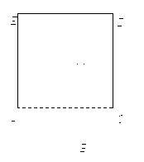
$∴\text{BC}⊥$平面$\text{EAC}$； …………2分
$∵\text{AM}⊂$平面$\text{EAC}$，$∴\text{BC}⊥$$\text{AM}$；
又$\text{EC}∩\text{BC}=C$，$∴\text{AM}⊥$平面$\text{EBC}$； ………6分
（2）解：∵AC=2，由棱锥体积公式$V_{锥}=\frac{1}{3}\text{Sh}$得
${}_{V_{E−\text{ABM}}}$=$V_{B−\text{AEM}}=\frac{1}{3}×\frac{1}{2}×2×1×2=\frac{2}{3}$
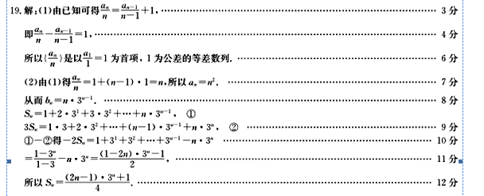
20、(Ⅰ)设抽到相邻两个月的数据为事件A.因为从6组数据中选
取2组数据共有15种情况,每种情况都是等可能出现的 …………………(2分)
其中,抽到相邻两个月的数据的情况有5种 所以$P_{(A)}=\frac{5}{\text{15}}=\frac{1}{3}$ …………………(4分)
(Ⅱ)由数据求得
由公式求得
再由
所以关于的线性回归方程为 …………………………… (8分)
(Ⅲ)当时,, ；
同样, 当时,,
所以,该小组所得线性回归方程是理想的. ……………………………………(12分)
21、 (1)设椭圆C的方程为＋＝1(a>b>0)，由题意得解得a²＝4，b²＝3.故椭圆C的方程为＋＝1.
(2)假设存在直线l₁且由题意得斜率存在，设满足条件的方程为y＝k₁(x－2)＋1，
代入椭圆C的方程得，(3＋4k)x²－8k₁(2k₁－1)x＋16k－16k₁－8＝0.因为直线l₁与椭圆C相交于不同的两点A，B，
设A，B两点的坐标分别为(x₁，y₁)，(x₂，y₂)，
所以Δ＝
－8k₁(2k₁－1)]²－4(3＋4k)·(16k－16k₁－8)＝32(6k₁＋3)>0，所以k₁>－.又，x₁x₂＝，因为，
即(x₁－2)(x₂－2)＋(y₁－1)(y₂－1)＝，所以(x₁－2)(x₂－2)(1＋k)＝.
即[x₁x₂－2(x₁＋x₂)＋4](1＋k)＝.
所以[－2·＋4]·(1＋k)＝＝，解得k₁＝±.因为k₁>－，所以k₁＝.于是存在直线l₁满足条件，其方程为y＝x.
22、（Ⅰ）的定义域为，
当时，， ， ，,切点，斜率，∴曲线在点处的切线方程为
（Ⅱ），
①当时，即时，在上，在上，
所以在上单调递减，在上单调递增；②当，即时，在上，所以函数在上单调递增．
（Ⅲ）在上存在一点，使得成立，即在上存在一点，使得，即函数在上的最小值小于零．由（Ⅱ）可知：①当，即时， 在上单调递减，
所以的最小值为，由可得，
因为，所以；
②当，即时，在上单调递增，
所以最小值为，由可得；
③当，即时，可得最小值为，
因为，所以，故
此时不存在使成立．
综上可得所求的范围是：或．

